Protokoll der ordentlichen Jahresversammlung

vom Freitag,15.März 2024 in der Schützenstube Galgenholz

## **Apell**

## **Mutationen**

1. **Wahl des Stimmenzählers**
2. **Protokoll der letzten HV**



Vereinigte Schützen Langdorf Kurzdorf



8500



Frauenfeld



Montag, 21. Februar 22



1. **Jahresbericht a) des Präsidenten**

**b) Chef 300 M**

1. **Abnahme der Jahresrechnung**
2. **Festlegung des Jahresbeitrages**
3. **Genehmigung des Budget**
4. **Schiessprogramme**
   1. **Schiessdaten**
   2. **Festbesuche**
   3. **Eröffnungsschiessen**
   4. **Endschiessen**
5. **Wahlen** 
   1. **Aktuar**
   2. **Suppleant**

**Einladung und Traktandenliste zur Vorstandssitzung 1/2**

1. **Info Schützenhaus in Zukunft**
2. **Kostenvorschlag Benützung Stand Schollenholz**
3. **Entsorgung Anlage**
4. **Ehrungen**
5. **Verschiedenes**

Verlauf

|  |  |
| --- | --- |
| Begrüssung und Appell | *20.00 Uhr* |
| Punkt 20.00 begrüsst der Präsident Arthur Ausderau die die Anwesenden Vereinsmitglieder zur Jahresversammlung 2024 im Schützenhaus Galgenholz .Es sind 23 Vereinsmitglieder anwesend, das absolute Mehr liegt entsprechend bei 12 Stimmen.  **Entschuldigt** C. Büchi, Lorenz Breu, Ch. Turnheer, Thomas Keller, Urs Rehmann  Speziell begrüsst der Präsident : Ehrenpräsident Werner Vetterli  Die Ehrenmitglieder: Georges Baumann, Godi Gubler, Roland Zwahlen. Arno Madella.  Apell: | |
| Anzahl Anwesende 22  Absolutes Mehr 12  Austritt: René Hagen, Richi Stutz, Marcel Baumer, Peter & Indra Kaufmann, + 3 säumige Zahler | |

|  |  |
| --- | --- |
| Wahl des Stimmenzählers | *20.02 Uhr* |
| Der Präsident schlug zur rechten Seite und ?? zur linken Seite vor. Es gab keine weiteren freiwilligen Meldungen, sodass es direkt zur Abstimmung kam, welche einstimmig angenommen wurde. | |

|  |  |
| --- | --- |
| Abnahme des Protokolls | *20.05 Uhr* |
| Das Protokoll der letztjährigen Jahresversammlung wurde wie gewohnt mit der Einladung zur Jahresversammlung verschickt. Auch dieses Jahr erfolgte der Versand per E-Mail, ausgenommen jenen Mitgliedern die keinen Mail Zugang haben. Es gab keine Änderungswünsche und das letzte Protokoll des scheidenden dem Verfasser verdank und wurde einstimmig durch die Versammlung angenommen und unter Applaus verdankt. | |
| Abnahme der Jahresberichte | *20.15 Uhr* |
| Die Jahresberichte wurden ebenfalls per Mail zugestellt. Der Präsident übergab für die Abnahme der Jahresberichte an den Vizepräsidenten. Dieser liess darüber abstimmen, Änderungswünsche aus der Versammlung gab es keine. Die Jahresberichte wurden einstimmig angenommen und unter Applaus verdankt. | |

|  |  |
| --- | --- |
| Abnahme Jahresrechnung und Revisorenbericht | *20.25 Uhr* |
| Zur Erläuterung der Jahresrechnung übergab der Präsident das Wort an den Kassier Aldo Tosoni. Was der Kassier aber speziell vermerken möchte sind die Erträge aus der Schützenstube. Leider ist unsere Schützenhauswirtin Marianne Ausderau krank und kann bis auf weiteres die Schützenstube nicht mehr führen. Der Vorstand sucht nach einer Übergangslösung. Nach der Aufstellung und Ausführungen allen Kontos wurde das Wort den Revisoren für das verlesen des Revisorenberichts übergeben. Die Revisoren ergriffen das Wort und verlasen ihren Revisorenbericht. Den Gewinn von Fr. 6`82368 wurde das meiste durch die Vermietung und den Betrieb der Schützenstube erreicht.  In Gewohnter Weise kontrollierten Sie die Buchführung des Kassiers. Die Buchführung war sehr sauber und ausführlich geführt was die Kontrolle sehr angenehm gestaltete. Siebedankte sich im Namen der Revisoren für die vorbildliche Arbeit die der Kassier Aldo Tosoni geleistet hatte.  Zum Revisorenbericht gab es keine Rückfragen worauf der Präsident über die Jahresrechnung abstimmen liess. Die Jahresrechnung wurde einstimmig angenommen, der Präsident bedankte sich beim Kassier Aldo Tosoni sowie den Revisoren für Ihre Arbeit. | |

|  |  |
| --- | --- |
| Festsetzung der Jahresbeiträge | *20.30 Uhr* |
| Die Jahresbeiträge bleiben im 2024 unverändert. Fr. 70.00 B-Mitglieder; Fr. 100.00 A- Mitglieder Die Versammlung stimmt dem Vorschlag des Vorstandes einstimmig zu. | |
|  | |

|  |  |
| --- | --- |
| genehmigung des budgets | *20.40* |
| Defizit Budgetiert wurde mit einem Verlust von Fr. 5900.00 deklariert. Das Defizit erfolgt voraussichtlich aus baulichen Unterhaltsausgaben für das Schützenhaus / Schützenstube Der Präsident liess über den Vorschlag abstimmen. Dieser wurde mit einer Mehrheit angenommen. Präsident Arthur Ausderau bedankte sich bei der Vereinsversammlung für die Unterstützung. . Zum Traktandum gab es keine weiteren Wortmeldungen | |

|  |  |
| --- | --- |
| Schiessprogramm 2024 | *20.55* |
| **Schiessdaten**  Die aktuellen Schiessdaten 300 M; 25/50 M wurden mit der Einladung ebenfalls verschickt. Zudem sind alle Daten auf der Hompage: vslk.ch ersichtlich.  **Festbesuche**  **Berg; Oberneunforn; Verbandsschiessen; Basadingen**  **Eröffnungsschiessen**: 23. März 2024  3 Probe; 6 Schuss EF; 3 Schuss Serie o. Zeit  **Endschiessen:**  **Programm** : 3 Probe; 6 Schuss EF; 3 Schuss Serie o. Zeit A 10  **Fleischstich**: 3 Probe; 6 Schuss EF; 3 Schuss Serie o. Zeit A 10  **Kranzkartenstich**: 6 Schuss EF A10  **Glücksstich:** wie 2022  **Jahresmeisterschaft**:  **Bundesprogramm; Feldschiessen; Verbandsschiessen; Beide Kantonalstiche; 2 Trainingspassen 6 EF 4 Serie**  **1 Trainingspasse 6 EF; + Festbesuche; Endschiessen** | |
| Max Althaus verlangt personalisierte Standblätter, wegen Vorkommnissen. | |
|  | |
|  | |

|  |  |
| --- | --- |
| Wahlen | *21.15* |
|  | |
| a) Leider sind wir immer noch auf der Suche nach einem Aktuar. Spontan meldet sich auch niemand aus der  Versammlung, somit bleibt dieses Amt weiterhin vakant. | |
| b) Als Suppleant wurde einstimmig gewählt. Besten Dank. | |
|  | |
|  | |
|  | |

|  |  |
| --- | --- |
| Ehrungen | *21.20* |
|  | |
| **Vereinsmedaille 2023** : Geht an Ado Tosoni | |
| **Besonderes:** Andi Frei wurde an den Ausflug der Vereinshelden a | |
|  | |

|  |  |
| --- | --- |
| 11 Kantonales schüzenfest 2023 | *20.40* |
| Wie allen bekannt ist findet in diesem Jahr das Kantonale Schützenfest in der Region Frauenfeld statt. Die Vorbereitungen laufen auf Hochtouren. Auch wir vom VSLK Frauenfeld sind dabei. | |
| a**) Organisation**  Platzchef: Thuri Ausderau  Stv: Andi Freitag  Festwirt: Willy Brühlhardt; StV: Hans Vetterli Marianne Ausderau  Kassier: Aldo Tosoni | |
|  | |
| **b) Helfereinsätze**  Es ist erfreulich wie zahlreich wir unterstütz werden von Helfern von Mitgliedern und Freunden.  Einen herzlichen Dank von uns für die tolle Unterstützung. | |
| **c) Beitrag an Kant. Schützenfest**:  Der Vorstand schlägt vor:  Schiessbüchlein Fr. 28.00  Sektionsstich Fr. 17.00 zu bezahlen.  Der Vorschlag wurde ohne Gegenstimme genehmigt. | |
|  | |

|  |  |
| --- | --- |
| Verschiedenes / Umfrage | *21.50* |
| **Festzelt:** Für das Festzelt aufstellen brauchen wir am Dienstag 13. Juni 3 - 4 Personen. Ebenfalls brauchen wir am Mittwoch nochmals 3 – 4 Personen zum Einrichten der Festwirtschaft. Willy bietet die Personen auf. | |

|  |  |
| --- | --- |
| 11 Verschiedenes / Umfrage | *21.55* |
| **Anmeldung:** Jahresmeisterschaft liegt auf dem Tisch auf. | |
| **GM 2023** Bestellt wurde eine Gruppe Feld E StGw. 90 od. Stgw 57-02 | |
| **SVP Schiessen** findet in Matzingen am 22/23. April statt | |
| **Stadtratswahlen:** Leider wurde Stadtrat Andreas Elliker vom Frauenfelder Volk nicht wieder gewählt | |
| **Stand der Verhandlungen**: Es sind keine erneuten Gespräche geführt worden.  Wir werden uns auch nicht bemühen. Wir haben die neuen Scheiben, und nicht wir wollten gehen, die Stadt und der Kant. machte uns den Vorschlag.  Auf Diskusionen sollte Verzichtet werden; es sind immer welche nicht involviert sind und unnötig die Diskussion anheizen. | |
| Von Seiten der Versammlung wird das Wort nicht gewünscht.  Somit schiliesst der Präsident die Versammlung um 22.15 und wünscht allen ein schönen Abend. | |

Unterschriften

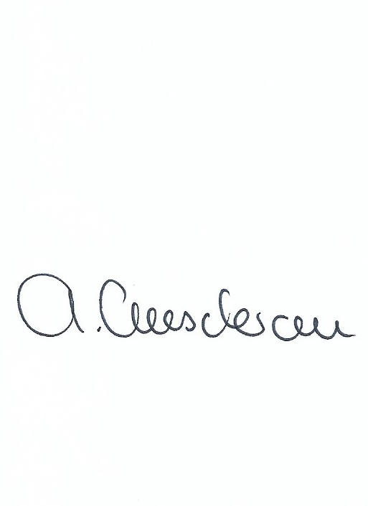 

________________________________ ________________________________

Protokollführer Präsident

Arthur Ausderau Arthur Ausderau